|  |  |  |  |
| --- | --- | --- | --- |
| **Séquence d’italien didactisée** | | | |
| **- Niveau de la classe et cycle** | Cycle terminale, 1ère LVB – Terminale LVC | | |
| **- Niveau du CECRL** | A2 vers B1 | | |
| **- Durée** | 9 heures | | |
| **- Sujet d’étude** | **Le polar** | | |
| **- Thèmes, axes, notion ou thématique traités** | **Axe 5 (Fiction et réalité)** | | |
| **- Problématique** | ***I romanzi o i film polizieschi sono uno specchio della realtà?*** | | |
| **- Projet final** | **Imaginer et mettre en place un dialogue dans un… commissariat** | | |
| **- Objectif** | Linguistique : vocabulaire des polars (romans et films) ; les temps de la narration au passé, la forme de politesse dans les dialogues ;  Civilisationnel : étude d’une couverture et d’extraits de romans policiers, d’une bande d’annonce de film policier et d’une BD télévisée pour enfants ;  Communicationnel : mettre en place un dialogue dans un lieu du quotidien ;  Pragmatique, socio-pragmatique : gérer le travail de groupe ;  Méthodologique : décrypter les éléments d’une couverture de polar et en créer une. | | |
| **- Interdisciplinarité** | Littérature et cinéma : le genre policier en Italie et dans le monde | | |
|  |  | | |
| **Outils à maîtriser et mobiliser pour accomplir le projet** | | | |
| **Faits de langue (grammaire et syntaxe)**  La forme de politesse en réemploi et découverte  **Lexique**  Le vocabulaire des polars (personnages, lieux, actions) | | **Connaissances culturelles et socio-culturelles**  La structure d’un roman policier classique et celle d’un polar noir | |
| **Activités langagières travaillées et évaluées** | | | |
| **Compréhension de l’oral**  Entraînement | **Expression orale en interaction**  Travail de groupe (restitution et invention) | | **Expression orale en continu**  Travail de groupe (restitution et invention) |
| **Compréhension de l’écrit**  Entraînement | **Expression écrite en interaction** | | **Expression écrite**  Entraînement |
| **Connaissances et compétences générales et individuelles de l’élève** | | | |
| **Savoir**  Appréhender des documents sonores et écrits authentiques | **Savoir-faire**  Réinvestir ses connaissances dans le but de jouer une scène du quotidien | | **Savoir-être**  S’approprier un rôle |
| **Type d’évaluation** | | | |
| **Diagnostique** | **Formative**  Création et présentation d’une couverture de polar | | **Sommative**  Dialogue au commissariat (création et mise en scène) |

|  |  |  |
| --- | --- | --- |
|  | | |
| **Déroulement de la séquence** | | |
| **Séances** | **Activités mises en œuvre pour réaliser le projet :**  découverte, pratique, exercices de fixation,  activités de réemploi, entraînement, remédiation, différenciation **+** production, évaluation | **Supports utilisés :**  documents ordonnancés et joints |
| **1**  **Le polar classique au cinéma** | **CO :** à l’aide du lexique donné et de plusieurs écoutes, repérage des éléments principaux et du vocabulaire typique des polars.  EE : écriture d’une nouvelle bande annonce (travail de groupe).  Travail à la maison : lecture des bandes annonces effectuée en groupes et apprentissage du vocabulaire en relation avec le sujet d’étude. | Fiche élève **(annexe 1)**  **- Doc. 1 :** Trailers *« Assassinio sull’Orient Express »*  <https://www.youtube.com/watch?v=h_7F6fxLwhU> |
| **2**  **De l’image au texte** | **Lecture et évaluation :** présentation de chacune des bandes annonces et double évaluation (élèves – professeur) justifiée.  **CE :** Lecture silencieuse de la première partie de l’extrait (lecture personnelle et mise en commun en binôme).  Travail à la maison : lecture des phrases clé et mise en scène des actions des personnages en les mimant. | Critères **(annexe 2)**  **- Doc 2 :** *Giusi è scomparsa,* Enzo Russo  Fiche élève **(annexe 3)** |
| **3**  **De l’image au texte** | **Mise en scène :** remédiation.  **CE :** Lecture silencieuse de la seconde partie de l’extrait (lecture personnelle et mise en commun en binôme).  **EOC :** temps de réflexion et comparaison des deux polars traités (travail de groupe).  Travail à la maison : savoir décrire la couverture du roman policier *« Giusi è scomparsa »* et pouvoir donner sa propre opinion. | Fiche élève **(annexe 4)** |
| **4**  **D’une couverture à l’autre** | **EOC/EOI :** Présentation des différents éléments de la couverture et leur brève analyse ; mini débat : opinion personnelle et éventuels changements.  Laboratoire : création d’une autre couverture pour le roman (travail de groupe).  Travail à la maison : préparer la présentation de la couverture choisie. | **Doc 3 :** *Giusi è scomparsa,* Enzo Russo(couverture du roman)  Fiche élève **(annexe 5)** |
| **5**  **Tâche intermédiaire** | **EOC/EOI :** Présentation par groupes des couvertures conçues et réponse aux questions des autres groupes.  **CE :** lecture personnelle et mise en commun en binôme (faire parler des images).  Travail à la maison : à l’aide du vocabulaire donné, terminer la CE de l’extrait. | Critères **(annexe 6)**  **Doc 4 :** *Milano calibro 9*, Giorgio Scerbanenco (*A zonzo per l’Italia* pp.63-65)  Fiche élève **(annexe 7)** |
| **6**  **Le roman policier noir** | Correction de la CE de l’extrait.  Réflexion sur les différents types de polar (lecture et déduction).  Préparation de l’un des deux exercices sur les compétences de l’expression orale.  Travail à la maison : présenter le travail préparé en groupe. | Fiche élève **(annexe 8)** |
| **7**  **Le roman policier noir et sa parodie** | **EOC ou EOI :** enregistrement du travail préparé à la maison (laboratoire).  **CO :** à l’aide du lexique donné et de plusieurs écoutes, repérages des éléments principaux.  **Travail à la maison :** terminer la CO (compréhension approfondie). | **Doc 5 :** *Nick Carter, Il mistero dei 10 dollari*  <https://www.youtube.com/watch?v=4LW4VXbwLuE>  Fiche élève **(annexe 9 et 10)** |
| **8**  **Le roman policier noir et sa parodie** | Correction de la CO et arrêt sur trois/quatre images de la BD télévisée pour comparaison avec le texte de Scerbanenco.  Grammaire : la forme de politesse (rappel et déduction d’une partie de la règle à partir de deux exercices).  Préparation de la tâche finale. | Fiche élève **(annexe 11)** |
| **9**  **Tâche finale (évaluée)** | **EOI :** mise en scène des dialogues au commissariat (enregistrement sur dictaphone). | Critères **(annexe 12)** |

**Annexe 1 TRAILER DI UN FILM GIALLO**

Attività di preascolto : lessico.

Collega le parole della prima colonna con i loro sinonimi o con la loro traduzione francese :

|  |  |
| --- | --- |
| Parola italiana | Sinonimo o traduzione in francese |
| L’nvestigatore | *L’étranger* |
| Deceduto (participio passato) | *décédé* |
| Ucciso (participio passato) | *Avoir confiance en* |
| Il sospettato (sostantivo) | *fouiller* |
| Perciò | *Le suspect* |
| Catturare | *Par conséquent* |
| Frugare | Il detective |
| Il defunto (sostantivo) | Le menzogne, le cose non vere |
| L’assassinio | L’omicidio |
| Le bugie | Eliminato |
| L’estraneo | Il morto |
| Fidarsi di | Arrestare |

Ora guarda il video e ritrova:

1. Il titolo del film: _________________________________________________
2. Il nome dell’investigatore: _________________________________________
3. La vittima: _____________________________________________________
4. I sospettati: ____________________________________________________  
   ______________________________________________________________  
   ______________________________________________________________  
   ______________________________________________________________
5. Il luogo dove si svolge la scena (interno ed esterno): ___________________  
   ______________________________________________________________
6. L’arma del delitto: _______________________________________________

Poi trova le frasi dell’investigatore:

|  |  |
| --- | --- |
| Per annunciare l’avvenuto omicidio |  |
| Per indicare dove si trova l’assassino |  |
| Per indicare chi sono i sospettati |  |
| Per indicare quali sono le sue intenzioni |  |
| Per dare un’idea dell’atmosfera che regna sul luogo del delitto |  |

Infine indica chi pronuncia le seguenti frasi (prima parte):

|  |  |
| --- | --- |
| Le dispiace se mi unisco a Lei? |  |
| E lei è innocente? |  |
| Spiritoso! |  |
| Un uomo frugava nella mia cabina nel cuore della notte. |  |
| Lei è sicura che fosse un uomo? |  |
| Cosa pensava del defunto? |  |
| La lasci fuori! |  |
| Aveva dei nemici? |  |
| Scelga un numero! |  |
| Il vero assassino si trova qui. È uno di voi! |  |
| Io dormirò qui dove tutti possono vedermi. |  |
| E io posso vedere tutti. |  |
| Chi impugna il coltello? |  |
| Non si fidi di nessuno! Nessuno! |  |

E completa queste altre frasi (seconda parte):

* L’hanno ___________________________________ alla fine.
* Presume che sia stato _____________________________ ?
* Non godeva di ottima salute. Aveva dei _________________.
* Se c’è stato un _________________________________, allora c’è un assassino.
* E ___________________ chi è ?
* Mi chiamo Hercule Poirot e sono probabilmente il migliore __________________________________ al mondo.

Attività di gruppo: con l’aiuto del vocabolario che hai imparato scrivi un nuovo testo da accompagnare alle immagini del trailer. Poi presenta il risultato alla classe.

________________________________________________________________________________________________________________________________________________________________________________________________________________________________________________________________________________________________________________________________________________________________________________________________________________________________________________________________________________________________________________________________________________________

**Annexe 2**

**DA’ UN VOTO AI DIVERSI TRAILER (DA 1 A 5)**

|  |  |  |  |
| --- | --- | --- | --- |
| VOTI PER | ORIGINALITÀ | PRECISIONE LINGUISTICA | FLUIDITÀ |
| Primo gruppo |  |  |  |
| Secondo gruppo |  |  |  |
| Terzo gruppo |  |  |  |
| Quarto gruppo |  |  |  |
| Quinto gruppo |  |  |  |

**Doc. 2**

**1**

Alle 7.45, puntualissimo, il piccolo pullman giallo della scuola si fermò davanti al porticino, e l’autista suonò brevemente, due volte. La signora Brunelli che, distratta dal traffico di viale Parioli, non lo aveva visto arrivare, si scosse e lasciò la finestra.

* Giusi, svelta[1], è già qui!
* Pronta! – risposero simultaneamente due voci, quella della bambina e quella di miss Ann che da mezz’ora aiutava Giusi a prepararsi.

Mentre la signora Brunelli baciava la figlia, suonò il telefono.

* Vado io, signora – disse l’istitutrice. – Ciao, Giusi.
* Buon giorno, signorina. Ciao, mamma.
* Ciao, cara – disse la signora, poi richiuse la porta e si diresse verso la finestra.

C’era già il traffico della mattina sul lungo viale alberato. In quel momento il semaforo di piazza Ungheria era rosso e la fila di macchine si era ingrossata, sfiorando[2] il pulmino fermo. […]

L’autista del pulmino suonò ancora due volte e mise la testa fuori del finestrino.

* Arriva – disse la signora […]

Vide che l’autista scendeva ed entrava nel portone. Dopo qualche istante venne fuori, alzò la testa e facendo imbuto con le mani gridò:

* Non viene?
* Arrivo! – gridò la signora e corse verso l’ingresso. Giusi doveva essersi sentita male, o magari[3] era caduta per le scale. Non prendeva mai l’ascensore in discesa. L’istitutrice, che era ancora al telefono nel corridoio, la sentì correre.
* Che c’è, signora?
* Venga, Ann, presto!

Si affacciò sulla tromba delle scale: niente.

* Giusi! – chiamò forte – Giusi!

Giunse miss Ann, e a vederla così pallida si spaventò.

* Che è successo?
* Non lo so, venga.

Cominciarono a scendere di corsa. […] Scesero fino all’atrio […]. Sentendo arrivare qualcuno l’autista si voltò sorridendo.

* Buongiorno, signora. Oggi Giusi non viene?
* Ma è scesa, santo cielo! Possibile che non l’abbia vista?

L’uomo […] mostrò una faccia confusa.

* Mia figlia è sparita – disse la signora Brunelli con voce sottile sottile[4].
* Vuol dire che è scomparsa lungo le scale ?
* Signora – si intromise il portiere […] – io sono in guardiola da mezz’ora. Giusi non mi è passata davanti, questo è certo. […]
* Citofono[5] a tutti gli inquilini[6] – propose il portiere infilandosi nella guardiola. Era un vecchio piuttosto rotondo, e per l’ansia aveva il fiato un po’ grosso.

Ma l’illusione durò poco. […]

Mentre riprendeva a salire le scale […] la signora Brunelli si accorse che insieme a miss Ann c’era il domestico, che doveva essere arrivato mentre stavano discutendo […].

* Oscar, ha sentito ? – disse […].
* Sì, signora, sono arrivato poco fa ma ho capito.
* È una cosa orrenda[7], Oscar.

Sul primo pianerottolo si fermarono […]. Sulla prima targhetta era scritto « dott. Alessandro Da Valle ». Sull’altra semplicemente « Scott ».

Sul secondo pianerottolo […] si fermarono ancora. Una grossa catena col lucchetto[8] pendeva dal lucchetto dei due usci. Sull’altro la targa, enorme e pulitissima, diceva: « Generale Carlo Alberto Malossini ».

Enzo Russo, *Giusi è scomparsa*, 1975

**Annexe 3 Prima parte**

**Dall’inizio a « Venga, Ann, presto! »**

**Per capire la scena:**

|  |  |  |
| --- | --- | --- |
| QUANDO | DOVE | CHI |
|  |  |  |

**Ricerca lessicale:**

|  |  |  |  |
| --- | --- | --- | --- |
| Lessico dei mezzi di trasporto | Lessico della città | Lessico dell’abitazione | Lessico dei mestieri |
|  |  |  |  |

**Scegli la risposta giusta:**

1. Come va a scuola Giusi la mattina?  
   A piedi in macchina in pullman
2. Secondo te, perché Miss Ann vive con la famiglia Brunelli?  
   Perché fa parte della famiglia perché è un’amica della famiglia in visita perché lavora per la famiglia
3. Che tipo di famiglia può essere la famiglia Brunelli?  
   Povera ricca poverissima
4. Da che cosa si capisce che ci troviamo in una grande città?  
   C’è molto traffico ci sono tanti grattacieli ci sono molte persone
5. Chi risponde al telefono?  
   Miss Ann Giusi la signora Brunelli
6. Giusi prende l’ascensore  
   in salita e in discesa in salita in discesa

**Infine metti in ordine le azioni dell’autista e metti in scena le azioni dei personaggi nell’appartamento:**

Suona ancora due volte mette la testa fuori del finestrino

Suona due volte grida entra nel portone

Alza la testa viene fuori

Fa imbuto con le mani scende

**Annexe 4 Seconda parte**

**Da « Si affacciò… » alla fine.**

**Per capire la scena :**

|  |  |  |
| --- | --- | --- |
| NUOVI PERSONAGGI | DESCRIZIONE FISICA E DELLO STATO D’ANIMO DI ALCUNI PERSONAGGI | DESCRIZIONE DETTAGLIATA DEL PALAZZO (PIANI E NOMI DELLE FAMIGLIE CHE CI ABITANO) |
|  |  |  |

**Ricerca lessicale:**

Lessico supplementare in relazione all’abitazione:

______________________________________________________________________________________________________________________________________

**Collega gli opposti:**

|  |  |
| --- | --- |
| Sparire, scomparire | Che respira lentamente |
| Con il fiato grosso | Salire |
| Voltarsi | Magnifico |
| Scendere | Apparire |
| Orrendo | Mostrarsi coraggioso |
| Spaventarsi | Guardare davanti a sé |

**Per riflettere:**

1. Quali elementi del racconto permettono di dire che si tratta di « un giallo »?
2. Quali elementi sono più realistici?

________________________________________________________________________________________________________________________________________________________________________________________________________________________________________________________________________________________________________________________________________________________________________________________________________________________________________________________________________________________________________________________________________________________

**Per aiutarti**: particolarità dell’elemento misterioso, presentazione dei sospettati, descrizione dei sentimenti provati dai personaggi ; descrizione delle attività quotidiane, della vita in città, ecc.

**Doc. 3**



**Annexe 5 PRODUZIONE INTERMEDIA**

1. Analizzate la copertina del giallo *« Giusi è scomparsa »*, date la vostra opinione (immagine scelta, grafica del titolo, altri elementi, disposizione del tutto) e fate un minidibattito.

|  |
| --- |
| Per prendere appunti: |

1. A gruppi create la vostra copertina del libro *« Giusi è scomparsa »* e poi presentatela ai vostri compagni. Dopo la presentazione rispondete alle loro domande.

|  |
| --- |
|  |

**Annexe 6**

**VALUTAZIONE INTERMEDIA (DA 1 A 5)**

|  |  |  |  |  |
| --- | --- | --- | --- | --- |
| VOTI PER | ORIGINALITÀ | PRECISIONE LINGUISTICA | FLUIDITÀ | FORMULAZIONE DI DOMANDE E RISPOSTE |
| Primo gruppo |  |  |  |  |
| Secondo gruppo |  |  |  |  |
| Terzo gruppo |  |  |  |  |
| Quarto gruppo |  |  |  |  |
| Quinto gruppo |  |  |  |  |

**Doc. 4**

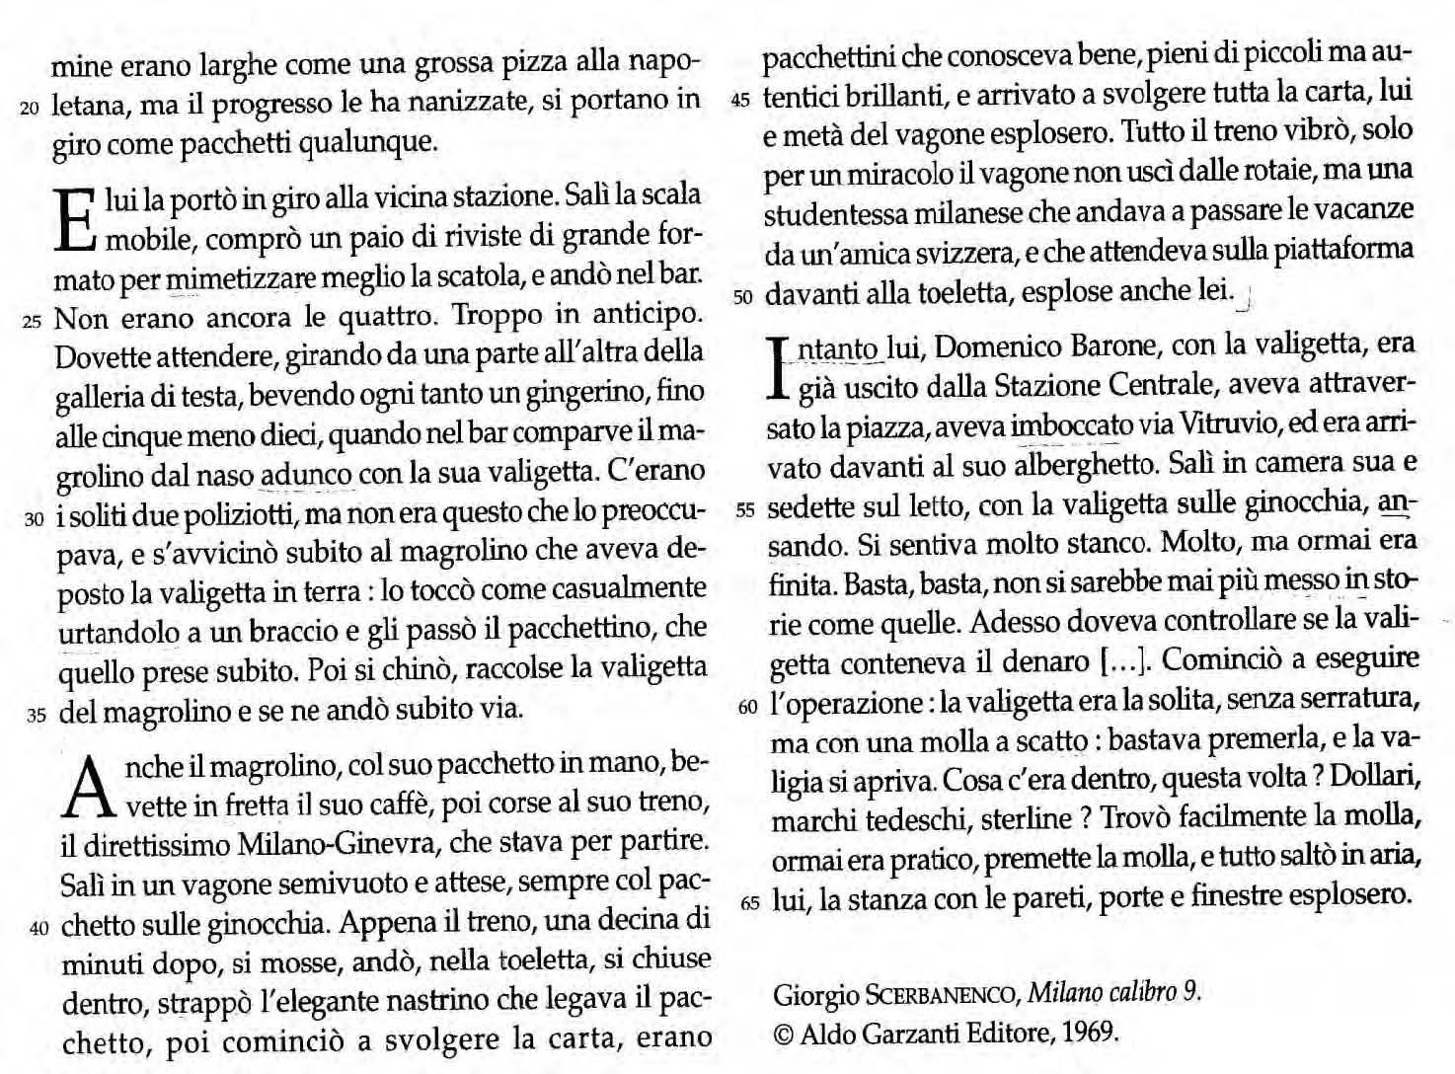

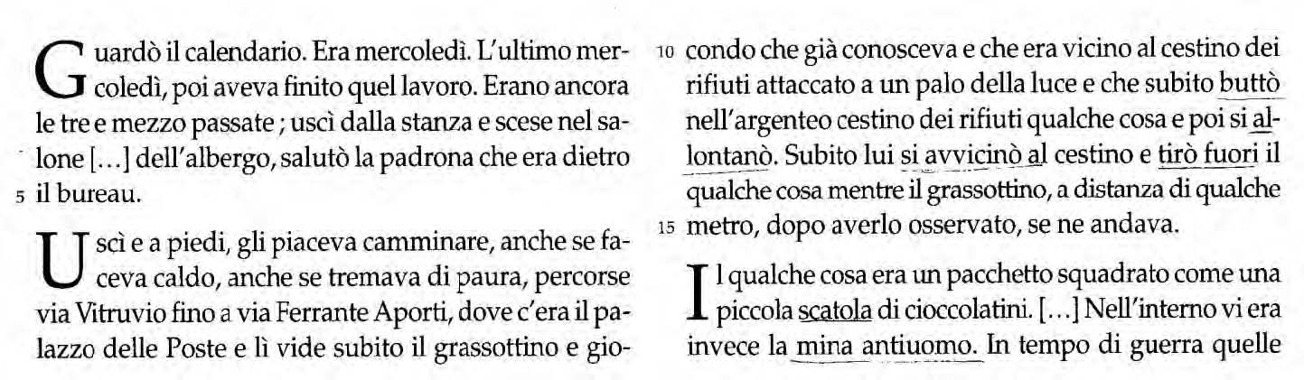

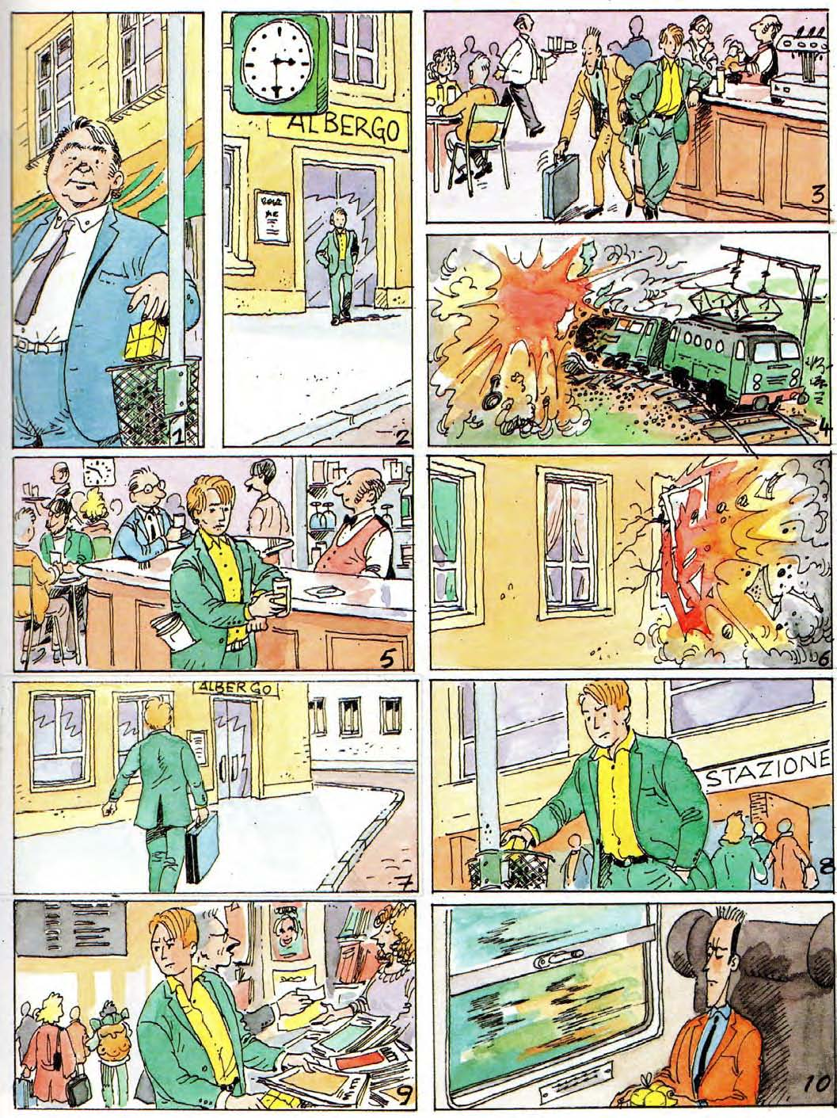

**Annexe 7 Giorgio SCERBANENCO, Milano Calibro 9, 1969**

**Vocabolario: collega le colonne.**

|  |  |
| --- | --- |
| Il palo della luce 1 | *Heurter* |
| Allontanarsi 2 | *S'approcher 3* |
| Avvicinarsi 3 | *S'éloigner 2* |
| Tirare fuori 4 | *Vite 7* |
| La mina antiuomo 5 | *Déchirer 8* |
| Mimetizzarsi 6 | *Appuyer 9* |
| Urtare | *Se camoufler 6* |
| In fretta 7 | *Le poteau électrique 1* |
| Strappare 8 | *La mine antipersonnel 5* |
| Premere 9 | *Sortir 4* |
| Ansare 10 | *Haleter 10* |
| Imboccare 11 | *Emprunter 11* |

**Comprensione scritta**

Dopo aver messo in ordine le immagini, leggi e ritrova:

Data, ora e luogo all'inizio:

___________________________________________________________________

Il tempo atmosferico:

___________________________________________________________________

Come è descritto il pacchetto:

___________________________________________________________________

Quello che contiene:

__________________________________________________________________

Come si presentava nel passato, come si presenta oggi:

___________________________________________________________________

Il nome e il cognome del primo uomo:

___________________________________________________________________

Conseguenze della prima esplosione:

___________________________________________________________________

Conseguenze della seconda esplosione:

___________________________________________________________________

Cosa contiene il pacchetto per i due uomini:

___________________________________________________________________

**Espressione orale in continuo.**

1. Immagina l'inizio del racconto (registrati su Audacity).

|  |
| --- |
| Per prendere appunti: |

**Espressione orale in interazione (attività in binomio).**

1. Riformula la storia dando la parola al pacco e alla valigia (registratevi su Audacity).

|  |  |
| --- | --- |
| Il pacco  Contenuto preciso:  Luoghi:  Azioni:  Sensazioni:  Futuro: | La valigia  Contenuto preciso:  Luoghi:  Azioni:  Sensazioni:  Futuro: |

**Annexe 8 GIALLO O NOIR?**

Leggi le frasi che descrivono questi due generi polizieschi e abbinale all’uno o all’altro :

|  |  |
| --- | --- |
| In Francia, il termine rimanda a una collana che ha dato popolarità a scrittori come Raymond Chandler e Dashiell Hammett. Oggi Fred Vargas è una delle più famose autrici di questo genere. | NOIR |
| Il suo inventore è considerato lo statunitense Edgar Allan Poe. Il detective geniale protagonista delle sue opere è il francese Auguste Dupin.. |  |
| È basato essenzialmente sul ragionamento e sulla deduzione logica. | GIALLO |
| Quello che conta principalmente è l’intreccio. |  |
| In questi libri l’autore si propone di rappresentare la realtà del suo tempo. |  |
| Le storie sono spesso ambientate nelle grandi città, in quartieri degradati dove domina la violenza e la malavita. |  |
| Il linguaggio è crudo, a volte al limite della volgarità. |  |
| Gli autori di questo genere applicano il metodo scientifico a ogni aspetto della realtà. Sherlock Holmes si vanta dell’infallibilità di questo metodo. |  |
| In Italia questo genere richiama il colore della copertina della prima serie di polizieschi pubblicata da Mondadori alla fine degli anni Venti. |  |
| Un investigatore molto intelligente scopre l’autore di un delitto in base a un certo numero di indizi. I sospettati sono in numero ridotto e evolvono in un ambiente ben definito, spesso borghese o aristocratico. |  |
| Una delle regole di questo genere è che il detective non può mai essere il colpevole. È necessaria la contrapposizione tra il bene e il male. |  |
| Questo genere esprime una visione del mondo più problematica dove vince il più forte e i personaggi sono cinici, disincantati e violenti. |  |

**Per ricapitolare :** definizioni da [www.treccani.it/enciclopedia](http://www.treccani.it/enciclopedia)

**Giallo :** Romanzo poliziesco molto diffuso (così chiamato in Italia a partire dagli anni Trenta perché di solito il libro aveva una copertina gialla), che tiene desto l'interesse del lettore con la narrazione di misteriosi delitti o vicende impreviste e di un'inchiesta

**Noir :** opera caratterizzata dalla presenza di scene violente, trame criminose, atmosfere inquietanti.

Infine rifletti sulla problematica e a gruppi presentate le vostre idee alla classe.

**Annexe 9**

**Guarda il video e con l’aiuto del vocabolario utile ritrova:**

**Vocabolario utile:**

Calare= scendere  
Buio= oscuro  
La faccenda= la storia  
Innescare una bomba= mettere in funzione una bomba  
Insospettire= far nascere dei sospetti, considerare qualcosa sospettoso  
Cosa c’entra con= qual è la relazione con  
Egli= lui  
Il cespuglio= *le massif*  
Zitto!= silenzio!  
All’erta= attenzione!

|  |  |
| --- | --- |
| Luoghi |  |
| Momento della giornata |  |
| Personaggi |  |
| Vittima |  |
| Indizi |  |
| Pericoli corsi dai personaggi |  |

**Annexe 10**

**Guarda il resto del video e ritrova le informazioni giuste**

La parola d’ordine corretta per entrare nel luogo sospetto è:

1. Dollari e dadi
2. Sterline e chiave inglese
3. Danari e bulloni

Il luogo dove si ritrovano è in realtà:

1. Una piscina
2. Un parco di divertimenti
3. Una bisca

Mentre Nick e Ten cercano di risolvere il mistero, Patsy deve:

1. Telefonare al Presidente della Repubblica
2. Chiamare i vicini
3. Telefonare alla polizia

Nick gioca nel seguente ordine:

1. 20 sul rosso e 50 sul nero
2. 50 sul nero e 20 sul rosso
3. 20 sul rosso e 20 sul nero

Alla fine Nick Carter:

1. Scopre tutto
2. Non scopre niente
3. Scopre una parte del mistero

La contessa Gutierrez è in realtà:

1. Un falso barone polacco
2. Una falsa baronessa polacca
3. Un falso barone spagnolo

**Collega le colonne per ricostituire una parte dei dialoghi:**

|  |  |
| --- | --- |
| …Sì, sì… Dollari e dadi!!! | La falsa contessa polacca… |
| Ah, ah, guarda, guarda chi si vede!! | Bel colpo capo! |
| 20 dollari sul rosso! | Ebbene sì! |
| Mi resta un’ultima fiche… | Noir!! |
| Maledizione! Ci hanno scoperto! | Sì! Ho scoperto tutto! |
| Tu non sei Carmen Gutierrez!! | Entrate… |
| Sei grande Nick! | Mi viene un’idea!! |

**Con l’aiuto delle vignette, trova le differenze tra questa storia e quella di Scerbanenco.**

|  |
| --- |
|  |

**Dare del tu o dare del Lei: chi dà del tu, chi dà del Lei?**

1. EccoLe i Suoi dollari!
2. Ora ti riconosco!
3. Telefona subito alla polizia!
4. Si tranquillizzi, contessa!
5. Apri la finestra, Patsy!
6. Hai vinto anche stavolta!

**Poi inverti la forma.**

1. ____________________________________
2. ____________________________________
3. ____________________________________
4. ____________________________________
5. ____________________________________
6. ____________________________________

**Infine immagina il dialogo al commissariato tra il falso barone spagnolo, il suo avvocato e la polizia.**

|  |
| --- |
|  |

**Annexe 11**

**LA FORME DE POLITESSE**

|  |
| --- |
| **Quello che so:** |
|  |
| **Le sujet : VOUS devient LEI (N.B. : le sujet en italien peut être sous-entendu).** |
| **Par conséquent, le verbe doit être exprimé à la troisième personne du singulier.** |
| Exemple : Vous êtes très aimable = Lei è molto gentile ou bien È molto gentile. |
|  |
| **Le possessif : VOTRE, VOS deviennent IL SUO, LA SUA, I SUOI, LE SUE.** |
| Exemple : Votre pantalon est joli = I suoi pantaloni sono carini. |
|  |
| **Le pronom personnel réfléchi VOUS devient SI.** |
| Exemple : Vous vous levez tard le dimanche ? = Si alza tardi la domenica ? |

|  |
| --- |
| **Quello che non so ancora:** |
|  |
| **Le complément objet direct (Qui ?): VOUS devient LA.** |
| Exemple : Elle vous regarde = La guarda. |
|  |
| **Le complément objet indirect (A qui ?) : VOUS devient LE.** |
| Exemple : Elle vous parle = Le parla. |
|  |
| **L’impératif** prend les suffixes suivants : |
| Verbes en **–are : -i** Verbes en **–ere et –ire : -a ou -isca** (tout comme la plupart des irréguliers) |
| Exemples : scusi ! (scusare) ; prenda ! (prendere) ; Senta ! (sentire) ; finisca ! (finire) |
| Quelques irréguliers : Venga ! (venire), Vada ! (andare), Faccia ! (fare). |

**Annexe 12**

**PER FINIRE**

Immagina il dialogo al commissariato tra il falso barone spagnolo, il suo avvocato e la polizia (uno o due poliziotti). Ogni personaggio comincia presentandosi brevemente.

Il dialogo deve durare almeno 3 minuti, puoi scrivere 8 parole su un foglio a tua disposizione.

|  |  |  |  |  |
| --- | --- | --- | --- | --- |
| **Critères** |  |  |  | **Notation** |
| Respect des consignes et du savoir-être |  |  |  | / 5 |
| Présentation des personnages |  |  |  | / 3 |
| Réemploi du lexique des polars |  |  |  | / 5 |
| Utilisation de la forme de politesse |  |  |  | / 5 |
| Phonologie, timbre et mélodie |  |  |  | /2 |
| TOTAL |  |  |  | / 20 |

**PER FINIRE**

Immagina il dialogo al commissariato tra il falso barone spagnolo, il suo avvocato e la polizia (uno o due poliziotti). Ogni personaggio comincia presentandosi brevemente.

Il dialogo deve durare almeno 3 minuti, puoi scrivere 8 parole su un foglio a tua disposizione.

|  |  |  |  |  |
| --- | --- | --- | --- | --- |
| **Critères** |  |  |  | **Notation** |
| Respect des consignes et du savoir-être |  |  |  | / 5 |
| Présentation des personnages |  |  |  | / 3 |
| Réemploi du lexique des polars |  |  |  | / 5 |
| Utilisation de la forme de politesse |  |  |  | / 5 |
| Phonologie, timbre et mélodie |  |  |  | /2 |
| TOTAL |  |  |  | / 20 |

1. Veloce, rapido
2. Passare vicinissimo
3. Forse, è possibile che
4. Non udibile, che non si sente
5. *Appeler à l’interphone*
6. *Les locataires*
7. Orribile
8. *Cadenas*